|  |
| --- |
| 自然画像検索における計算量削減のための  画像特徴ベクトルのインデクシング手法 |
|  |
| 瀬尾幸斗1　2　3 |
|  |
| **概要**：このパンフレットは，情報処理学会研究報告の原稿を，MS-Wordを用いて作成し提出するためのガイドである．このパンフレットでは，研究報告作成のためのMS-Wordテンプレートファイル（.dot）について解説している．また，このパンフレット自体も研究報告と同じ方法で作成されているので，必要に応じて雛形として参照されたい． |
|  |
| **キーワード**：情報処理学会論文誌ジャーナル，MS-Word，スタイルファイル，べからず集 [**] |
|  |
| Image feature vector indexing method to reduce computational complexity in natural image retrieval |
|  |
| YUKITO SEO†1　RAFLY ARIEF KANZA†2  NOBUYA WATANABE†3　KIN FUN LI†4　KOSUKE TAKANO†5 |
|  |
| ***Abstract***: This manuscript is a guide to produce a final camera-ready manuscript of a PDF to be submitted to IPSJ SIG Technical Report using MS-Word template file (.dot). Since the manuscript itself is produced with the MS-Word template file, it will help you to refer it. [**] |
|  |
| ***Keywords***: IPSJ Journal, MS-Word, Style ﬁles, “Dos and Don’ts” list [**]  [**] 日本語キーワード，英語アブストラクト，英語キーワードの記載はオプショナルである． |

# はじめに [1]*【*の文字書式「隠し文字」】

~~現在，~~地球温暖化によ~~り~~る気候の変化，海面の上昇~~や~~，砂漠化，生態系の変化など，地球規模での自然環境問題~~が多発している~~の解決が緊急課題となっている．そのために，自然環境を常時観測し，動画や画像などの視覚データとして記録しておくことで，自然現象の時系列的な把握や類似する自然現象の抽出などによるデータ解析が重要な役割を担う．~~実際の自然環境をモニタリングしたアーカイブは環境問題の把握や対策のための有効な手段であり，世界各地でIoTデバイスを活用した自然環境のモニタリングが注目されている．また，深層学習の発展により，動画，画像，音声から特徴を高精度に抽出・分析できるようになった．~~

しかし，世界各地で自然環境を対象とした観測動画データを記録することを想定した場合，~~される自然環境のアーカイブは，~~データ量が非常に膨大~~な為~~となるため，データ分析に要する処理コストも非常に高くなることが想定される．著者らは，このような課題を解決するために，画像を入力としてニューラルネットワークにより抽出した低次元の画像特徴ベクトルを用いた画像シーン検索手法を提案してきた．~~アーカイブの検索には非常に高い計算コストを必要とする．また，多地点の自然風景のアーカイブには，植生や地形といった環境が酷似するものもあると考えられる．~~

本研究では，この手法を拡張し，画像特徴ベクトルを抽出するネットワークとしてオートエンコーダ，および，距離学習ニューラルネットワークを適用した類似画像シーン抽出手法を提案する．オートエンコーダを用いる理由は，我々の先行研究では，VGGのような中間層を多く持つニューラルネットワークを用いて画像特徴ベクトルを抽出していたが，中間層によって得られる特徴ベクトルの性質にばらつきがあるため，適切な中間層を判定することが困難であった．そのため，本研究では教師なしで学習ができ，エンコーダの出力を画像特徴ベクトルとして活用できるオートエンコーダを用いた．距離学習ニューラルネットワークを用いる理由は，画像特徴ベクトルを用いた類似画像検索において，適切に分類やランキングできるような特徴ベクトルに変換するためである．

オートエンコーダは，ネットワーク構造が複雑ではなく実装しやすい点，エンコーダの出力として得られる画像特徴ベクトルの次元数を調節しやすい点などの利点があるが，画像特徴ベクトルをそのまま利用しても画像分類精度が高いとは限らない．また，距離学習ニューラルネットワークは，正例，負例の教師データを用いた学習により画像分類精度を向上することができるが，画像の特徴量を保持しているとは限らないため，異なる画像集合で独立に学習させた場合は，画像の類似度を適切に算出できない可能性がある．

実験では，以上の問題意識に着目した評価実験を行い，国土地理院の航空写真データセットを用いて，提案手法の実現可能性を検証する．

提案手法を書く

~~これまでで，多地点からのモニタリングデバイスを活用した自然画像からの意味情報抽出と，インデクシングによる計算量削減を実現する手法を提案する．本研究の提案手法では　を用いることで，画像内の＊意味情報を特徴ベクトルとして抽出することが可能である．また，事前に類似画像毎に分類し，各クラスに代表となる特徴ベクトルをインデックスとして付与し，代表特徴ベクトルをシーン検索における検索対象とすることで，類似画像検索の高速化を図ることができることを研究した．~~

~~そのため，本研究の目的としては，オートエンコーダを用いた自然画像アーカイブのインデクシングを行うことができるアルゴリズムの実現を目指す．~~

・社会実装（）

・オートエンコーダを着目する

・モデルが単純である

→コントロールしやすい

→エンコードとデコードの中間にあるモデル構造が良い

・畳み込みだと着目点が多すぎる

・教師ラベルが不要である

・エンコードされたベクトルに意味情報が集約

・例えば，検索に用いる特徴があるか

・メトリックラーニングを適応

・メトリックラーニングが適応されていない未知データ→検索にかけられるような意味情報はあるのか

・複数のオートエンコーダ＋メトリックラーニングを用いて，意味情報が保持されているかを検証する

↑検証してみる（正しいのかどうか）

・前提：意味情報が含まれている（確認）

・ML後は含まれているかどうか

・含まれている→特徴抽出したものとの

・画像本来のデータ

・畳み込み層

・分散環境では異なるNNが使われるかもしれない

・集約されたモデルになるのか？

・仕組みを理解し，

・社会実装といままでの実装を含めて考える

・異種性に着目した

・検証して保持されている→ランキングの方の検証

・検証して保持されていない→

・モデル（VQ-VAE）の追加

・

・オートエンコーダ，メトリック

・根拠がないなら除外しない

・ランダム（悪手と分かっていても）

・メトリックラーニングを適応

・実装（仕様）の説明ができなくちゃいけない

・Issuを確認する

・距離を見る（コサイン類似度でエンコードされたベクトル）

・スライドの集約している点

・研究を比較する

＊設置計画とか（社会実装を目的にするなら）

＊実験システムの仕様をみたしているか

＊検索≠認識

＊

＊特徴表現を抽出できる→断定は危険（検証）

＊ここまでは先行研究で考えてきた．

＊様々なモデルを導入する

＊メトリックラーニングあたりも課題

＊このままでは検証になってしまう

＊根拠を考える（理由）

＊

# 関連研究

1. テンプレートファイルの取得

このキットには下記のファイルが含まれている．

* テンプレートファイル: sig-ms2023.dot
* テンプレートファイルのメッセージダイジェスト値: README.txt
* 作成した研究報告用原稿例: sig-ms2023.pdf

また，提供するテンプレートファイルは，図 1に示す通り，2つのセクションから構成している．

(a)表題，著者名，概要(b)本文，謝辞，参考文献，付録

1. 原稿の作成

電子投稿の場合は，このガイドにしたがってMS-WordファイルからPDFファイル（研究報告用原稿）を1つ作成する．

1. 原稿とファイルの送付

学会へはテンプレートから作成した研究報告用原稿のPDFファイルを送付する．ファイルの送付方法などについては，学会事務局から送られる指示にしたがっていただきたい．



図 1　MS-Wordテンプレートファイルの構成

Figure 　The configuration of template file.

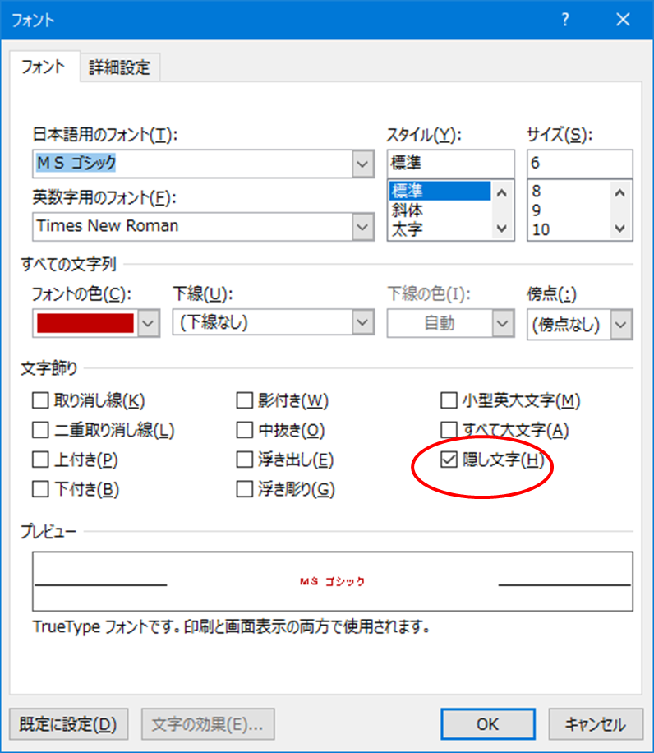

図 2　文字書式の設定

Figure 　Font Configuration: Hidden.

# 提案手法

## 提案手法

本研究の提案手法は，オートエンコーダを用いて圧縮された画像特徴ベクトルを抽出し，距離学習ニューラルネットワークを適応することで画像特徴ベクトルを分類可能な特徴ベクトルに変換する．変換された特徴ベクトルは，分類やランキングに適した特徴ベクトルとなっている．

データセットには，著者が4種類のラベルに分類した国土地理院の航空写真データセットを利用する．4種類のラベルには，田畑ラベル，海や川を含む水源ラベル，森林ラベル，建物ラベルで構成されており，各ラベルに航空画像が144枚，計576枚が含まれる．

提案手法の詳細について，以下の流れで示す．

1. 画像集合を対象としてオートエンコーダを学習させ，画像特徴が抽出可能な学習済みモデルを作成する．



図 3　オートエンコーダの学習フェーズ

＊図の修正

1. 学習済みオートエンコーダモデルのエンコーダの出力から，画像集合の画像特徴ベクトルを抽出する．



図 4　入力画像からの画像特徴抽出

1. 距離学習ニューラルネットワークを用いて，画像特徴ベクトルをランキングや分類に適した特徴ベクトルに変換する．下記の図5にあるEmbedding層特徴ベクトルには，ラベル間距離の情報が埋め込まれている．



図 5　距離学習ニューラルネットワークによる距離学習

## MS-Wordの書式設定（スタイル）

MS-Wordでは，文字列の書式設定（文字書式や段落形式など）をスタイルとして事前定義できる[[2]]．本テンプレートファイルでは，論文ならびに研究報告作成支援用として表 1に示すスタイルを用意している．例えば，該当する段落にカーソルを置いた後，スタイルの中から「#見出し1 IPSJ」をクリックすれば，この書式設定が段落に適用される．

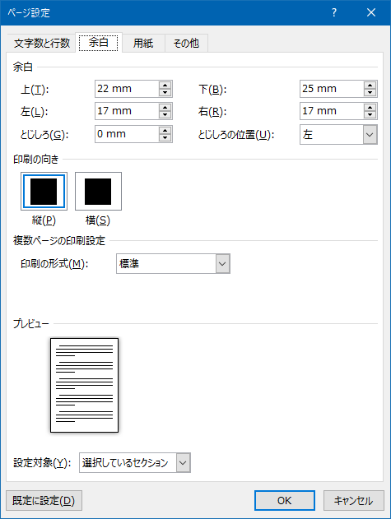

図 6　余白の設定

Figure 　Page Configuration: Space.

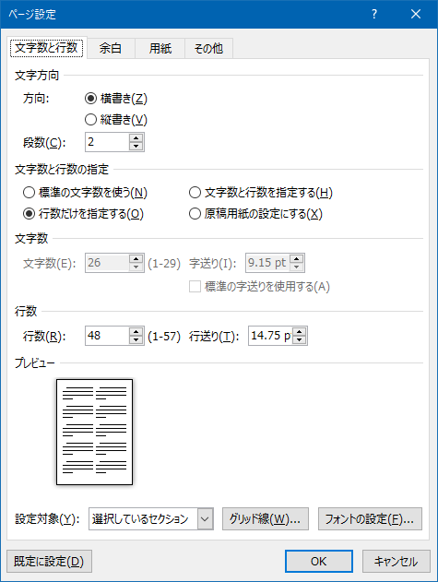

図 7　2段組の文字数と行数

Figure 　Page Configuration: Character and Line.

概要へのスタイル「#概要IPSJ」適用を例に，MS-Wordにおける操作を紹介する．詳細な操作方法については，文献 [[3]]を参照して欲しい．

* [ホーム]-[スタイル] の右下ボタンをクリックし、[スタイル] ボックスの一覧を表示する（図 5の(a)）．
* スタイルを設定したい段落にカーソルを選択する（図 5の(b)）．
* [スタイル] ボックスの一覧から，設定するスタイルをクリックする（図 5の(c)）．

表 1　本テンプレートファイルで用意したスタイル

Table 　Set of Style in MS-Word template file.

|  |  |  |  |  |
| --- | --- | --- | --- | --- |
| スタイル名 | 用途 | フォント名 | 文字  サイズ | 文字列  配置 |
| #表題IPSJ | 表題 | MSゴシック（太字）  Times New Roman | 14pt | 中央  揃え |
| #標準IPSJ | 本文 | MS明朝  Times New Roman | 9pt | 両端  揃え |
| #概要IPSJ | 概要  キーワード | MS明朝  Times New Roman | 8pt | 両端  揃え |
| #著者名IPSJ | 著者名 | MS明朝  Times New Roman | 12pt | 左揃え |
| #見出し1  IPSJ | 節の  見出し | MSゴシック（太字）  Times New Roman | 11pt | 左揃え |
| #見出し2  IPSJ | 小節の  見出し | MSゴシック（太字）  Times New Roman | 9pt | 左揃え |
| #段落番号  IPSJ | 番号付きの箇条書き | MSゴシック（太字）  Times New Roman | 9pt | 両端  揃え |
| #箇条書き  IPSJ | 黒丸の箇条書き | MS明朝  Times New Roman | 9pt | 両端  揃え |
| #脚注参照  IPSJ | 脚注参照用のラベル | MS明朝  Times New Roman | 9pt | － |
| #脚注文字列  IPSJ | 脚注 | MS明朝  Times New Roman | 7pt | 左揃え |
| #文末脚注  参照IPSJ | 文末脚注参照用のラベル | MS明朝  Times New Roman | 9pt | 左揃え |
| #文末脚注  文字列IPSJ | 参考文献の記述など | MS明朝  Times New Roman | 8pt | 左揃え |
| #図表番号  IPSJ | 図表番号の題目 | MS明朝  Times New Roman | 9pt | 中央  揃え |
| #参考文献  一覧IPSJ | 参考文献の番号付け | MS明朝  Times New Roman | 8pt | 左揃え |

なお，スタイルの設定操作にあたっては，本テンプレートファイルで用意したスタイルの設定が変更されないよう下記に留意願いたい．

* 「スタイルの変更」において，「自動的に更新する」のチェックボックスをチェックしないこと（図 6）．
* 「文字/段落スタイルの変更」に関して，「選択箇所と一致するよう更新する（図 7）」を選択しないこと．

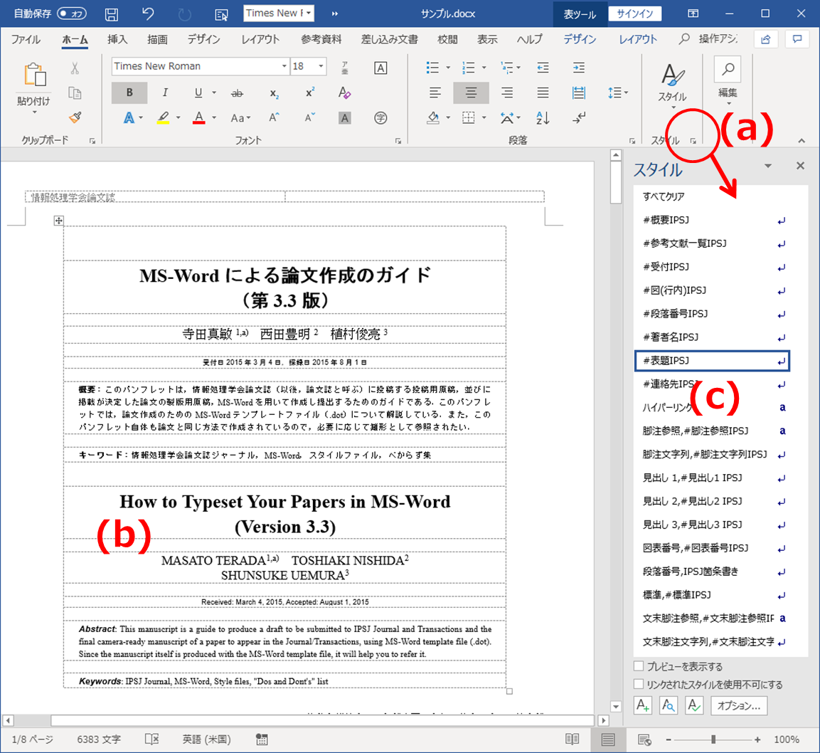

図 8　スタイルの設定

Figure 　Configuration of style set.

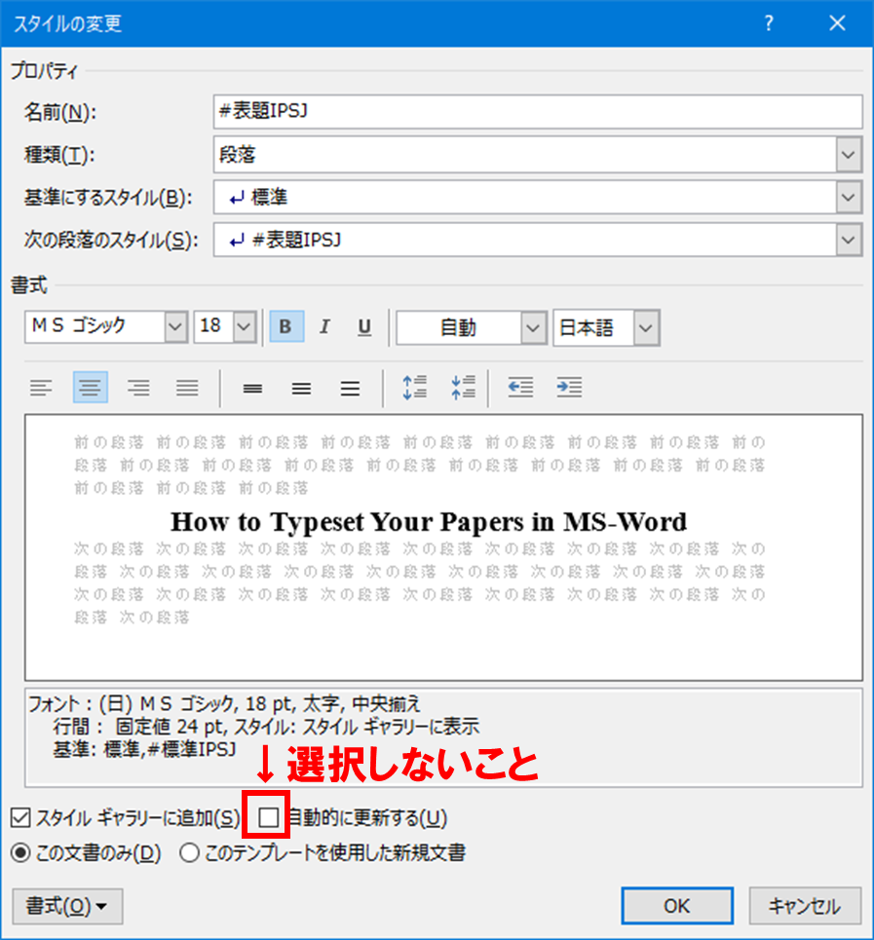

図 9　スタイルの変更

Figure 　Change of style set.

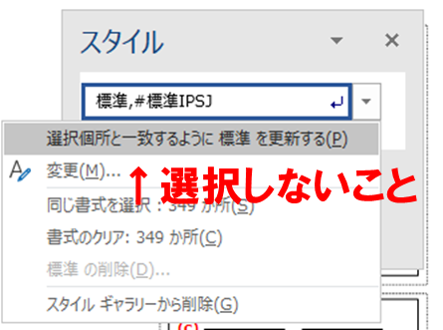

図 10　文字/段落スタイルの変更

Figure 　Change of Character/Paragraph Configuration.

## 表題などの記述（図 1の(a)）

表題，著者名とその所属，概要を記述する．書式設定については，スタイルを使用して設定するか，表 1の書式設定値を参考にして記述して欲しい．

**表題**

和文ならびに英文の表題を罫線内に記述する．

**著者名と所属**

各著者の所属を第一著者から順に罫線内に記述する．

**概要**

和文ならびに英文の概要を罫線内に記述する．

# 実験

航空写真データセットは，あらかじめ4種類のラベルで分類されているため，代表的なクラスタリング手法であるK-Meansを適応して分類精度を算出し，モデルから出力された画像特徴集合の評価をモデル毎に実施する．

データセットには，著者が4種類のラベルに分類した国土地理院の航空写真データセットを利用する．4種類のラベルには，田畑ラベル，海や川を含む水源ラベル，森林ラベル，建物ラベルで構成されており，各ラベルに航空画像が144枚，計576枚が含まれる．

## 実験１

**実験目的**

本文のフォントは，日本語：MS明朝 9pt，英数字：Times New Roman 9ptとする．

**実験環境**

句点には全角の「 ． 」，読点には全角の「 ， 」を用いる．ただし英文中や数式中で「 . 」や「 , 」を使う場合には，半角文字を使う．「 。（全角）」や「 、（全角）」は一切使わない．

全角文字と半角文字の両方にある文字は次のように使い分ける．

* 括弧は全角の「 （」 と「 ）」 を用いる．但し，英文の概要，図表見出し，書誌データでは半角の「 (」 と「 )」 を用いる．
* 英数字，空白，記号類は半角文字を用いる．ただし，句読点に関しては，前項で述べたような例外がある．
* カタカナは全角文字を用いる．
* 引用符では開きと閉じを区別する. 開きには “ を用い，閉じには ” を用いる．

## 図表番号の記述

　図表番号の書式設定については，スタイルを使用して設定するか，表 1の書式設定値を参考にして記述して欲しい．なお，ガイドの図表番号の記述にあたっては，表，図，数式などに図表番号を自動的に追加するMS-Wordの「図表番号」機能を利用して作成している．

図 11　オブジェクトのレイアウト

Figure 　Layout of the figure object.

MS-Wordにおける操作は以下の通りである．

* 図表番号を記述する段落にカーソルを置く．
* [参考資料]-[図表番号の挿入] をクリックする（図 9の(a)）．
* [図表番号] ボックスの [ラベル名] 一覧から，設定するラベル（図，表など）を選択した後，[OK]をクリックする（図 9の(b)(c)）．

なお，英文ラベル名（“Figure”, “Fig.”, “Table” など）を使用したい場合には，[ラベル名]（図 9の(d)）をクリックして新たにラベル名を作成した後，上記の操作を行なう．

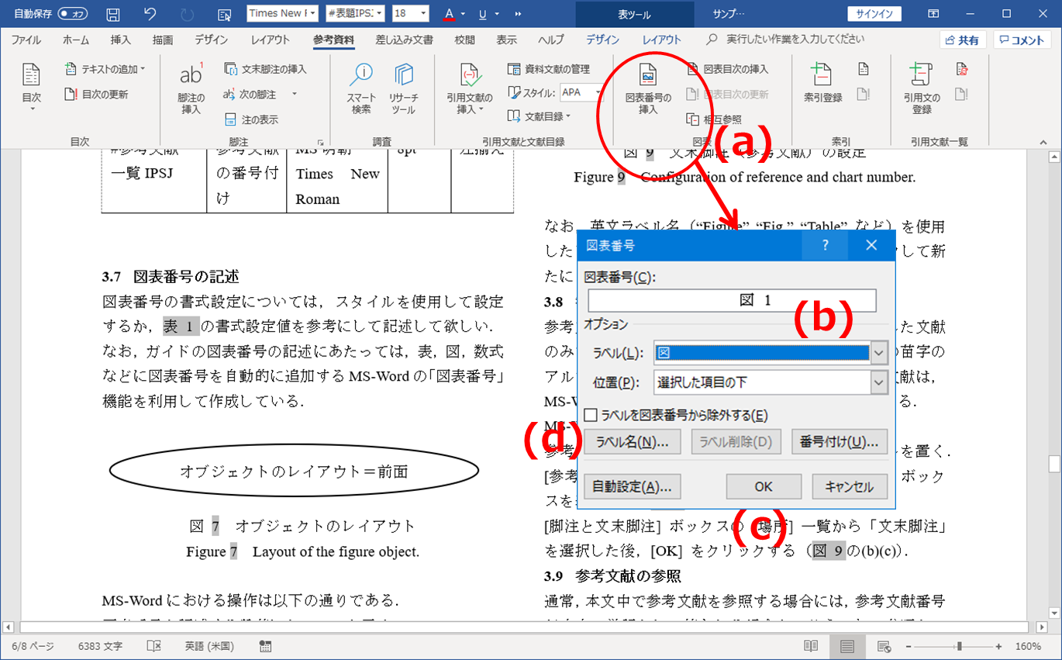

図 12　図表番号の設定

Figure 　Configuration of chart number.

## 参考文献リストの作成

参考文献リストには，原則として本文中で引用した文献のみを列挙する．順序は参照順あるいは第一著者の苗字のアルファベット順とする．なおこのガイドの参考文献は，論文誌ジャーナル原稿執筆案内[[4]]に記載された形式で，MS-Wordの「文末脚注」機能を利用して作成している．

MS-Wordにおける操作は以下の通りである．

* 参考文献など文末脚注を挿入したい箇所にカーソルを置く．
* [参考資料]-[脚注] をクリックし、[脚注と文末脚注] ボックスを表示する（図 10の(a)）．
* [脚注と文末脚注] ボックスの [場所] 一覧から「文末脚注」を選択した後，[OK] をクリックする（図 10の(b)(c)）．

## 参考文献の参照

通常，本文中で参考文献を参照する場合には，参考文献番号が文中の単語として使われる場合と，そうでない参照とでは，使用する文字の大きさが異なる．しかし，本テンプレートファイルにおいて，MS-Wordの「文末脚注」機能を利用した場合には，文字サイズはすべて文中の単語と同一の大きさとなる．

たとえば，

文献 [[5]]はMS-Word [[6]]に関する総合的な解説書である．

参照文献の記載例 [[7]][[8]][[9]][[10]][[11]][[12]][[13]][[14]]

となる．

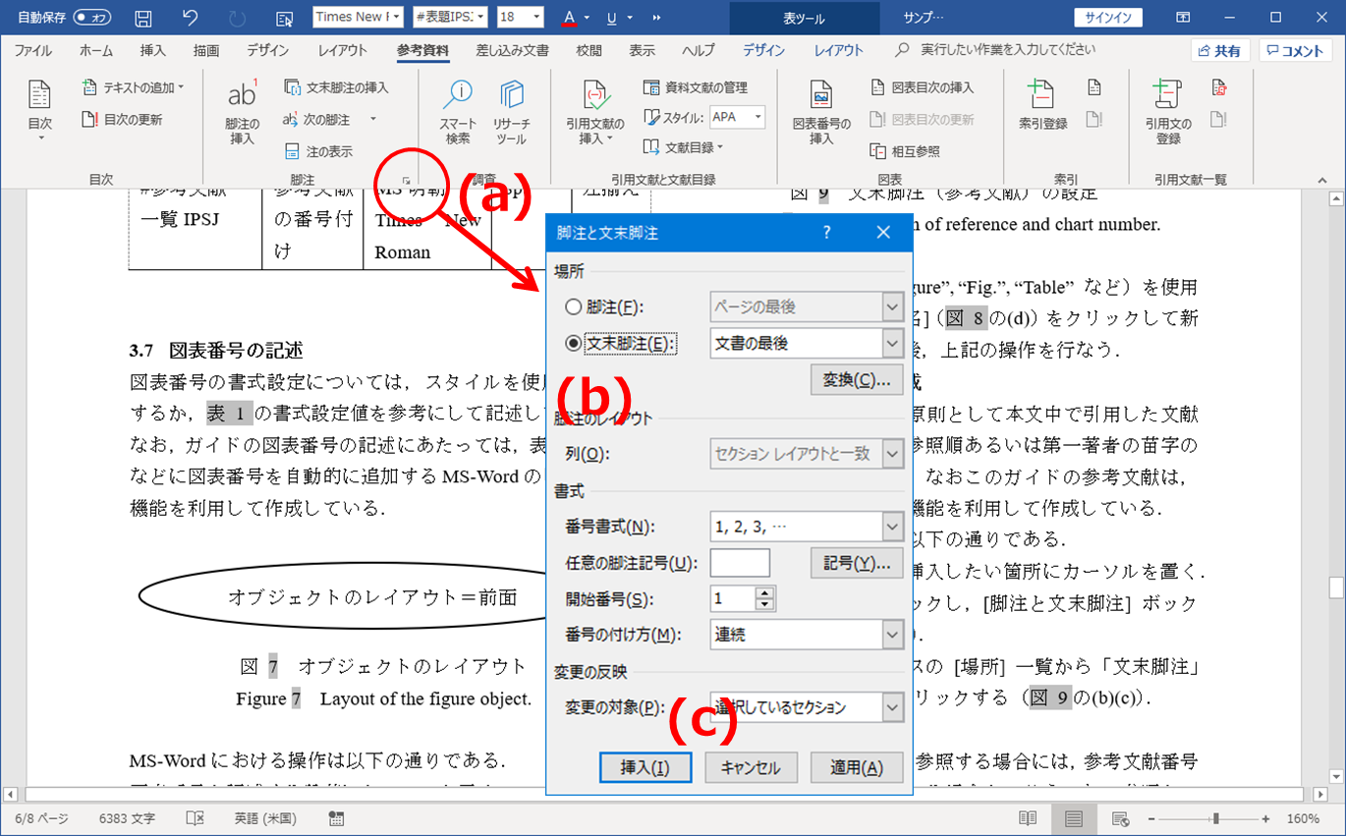

図 13　文末脚注（参考文献）の設定

Figure 　Configuration of reference and chart number.

なお，このガイドでは，MS-Wordの「図表番号参照と文末脚注参照」機能を利用して作成している．

MS-Wordにおける操作は以下の通りである．

* 参照する図表や参考文献の番号を挿入したい箇所にカーソルを置く．
* [図表]-[相互参照] をクリックする（図 11の(a)）．
* [相互参照] ボックスの [参照する項目] 一覧から「図・表・見出し・文末脚注など」を選択する（図 11の(b)）．
* [相互参照の文字列] 一覧から「番号とラベルのみ（図表の場合）」「見出し番号（見出しの場合）」「文末脚注番号（文末脚注の場合）」をクリックする（図 11の(c)）．
* 「参照先」一覧から該当する項目を選択した後，[OK] をクリックする（図 11の(d)）．

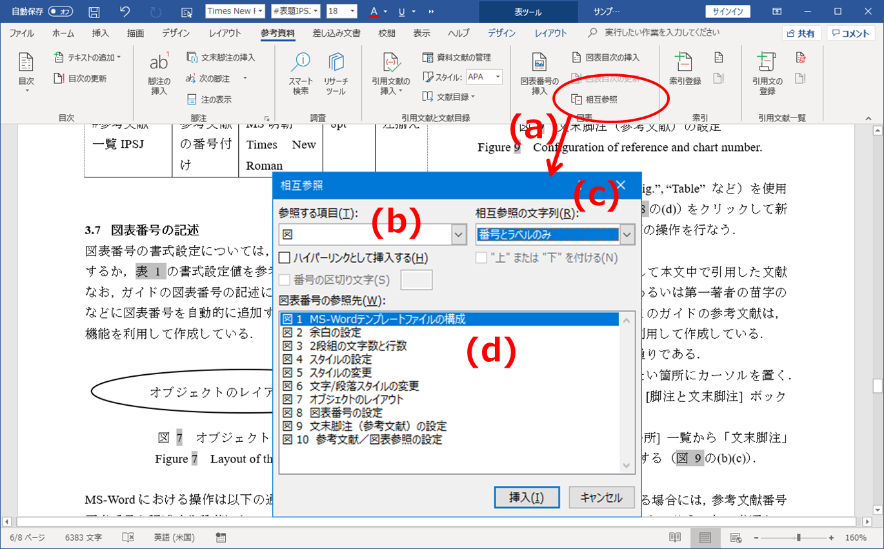

図 14　参考文献／図表参照の設定

Figure 　Configuration of cross-reference.

## 謝辞

研究報告用原稿においては，謝辞を記載する場合には、参考文献の直前に挿入する．

## 付録

付録がある場合には，参考文献の直後に引き続いて記述する．

# おわりに

MS-Word用のテンプレートファイルには，解決されていない問題点が少なからずあると思われる．これらを著者の方々の御協力を仰ぎつつ，少しでも使いやすくするための改良を加えていくつもりである．そこで，テンプレートファイルに関する要望や意見を，是非wordtemp@ipsj.or.jpまでお寄せいただきたい．

**謝辞**MS-Wordのテンプレートファイルの作成にご協力頂いた皆様に，謹んで感謝の意を表する．

**参考文献**

1. Microsoft：新しいスタイルをカスタマイズまたは作成する（オンライン），入手先〈https://support.office.com/ja-JP/article/d38d6e47-f6fc-48eb-a607-1eb120dec563〉（参照 2023-09-18）．
2. Microsoft：Microsoft 365のヘルプと学習（オンライン），入手先〈https://support.office.com/ja-jp/〉（参照 2023-09-18）．
3. 情報処理学会：論文誌ジャーナル（IPSJ Journal）原稿執筆案内（オンライン），入手先〈https://www.ipsj.or.jp/journal/submit/ronbun_j_prms.html〉 （参照 2023-09-18）．
4. 科学技術振興機構：科学技術情報流通技術基準 参照文献の書き方（SIST 02）（オンライン），入手先〈http://jipsti.jst.go.jp/sist/pdf/SIST02-2007.pdf〉（参照 2023-09-18）．
5. Microsoft：Microsoft 365の紹介（オンライン），入手先〈https://office.microsoft.com/ja-jp/〉（参照 2023-09-18).
6. Microsoft：Microsoft 365 の製品、アプリ、サービス（オンライン），入手先〈https://office.microsoft.com/ja-jp/products〉 （参照 2023-09-18）．
7. 桜井貴文：直観主義論理と型理論，情報処理，Vol. 30, No. 6, pp. 626-634 (1999).
8. 野口健一郎, 大谷真：OSIの実現とその課題，情報処理， Vol. 31, No. 9, pp. 1235-1244 (1990).
9. 田中正次, 村松茂, 山下茂：9段数7次陽的Runge-Kutta法の最適化について，情報処理学会論文誌，Vol. 33, No. 12, pp. 1512-1526 (1992).
10. Itoh, S. and Goto, N.: An Adaptive Noiseless Coding for Sources with Big Alphabet Size, IEICE Trans. Fundamentals, Vol. E74-A, No. 9, pp. 2495-2503(1991).
11. Foley, J. D. et al.: Computer Graphics: Principles and Practice in C. 2nd ed., p.1200, Addison-Wesley Professional (1990).
12. 千葉則茂, 村岡一信：レイトレーシングCG入門，サイエンス社，p. 282 (1990).
13. Chang, C. L. and Lee, R. C. T.: Symbolic Logic and Mechanical Theorem Proving, Academic Press, p. 331 (1973).

**付録**

**付録A.1 テンプレートファイルの更新履歴**

|  |  |
| --- | --- |
| 版数 | 更新内容 |
| V1.0 | 2005-05-31  初版 |
| V1.1a | 2006-10-19  ＜紙＞＜電子＞査読用原稿作成手順の追記(査読用に不要な箇所の文字色を「白」とする方法を用いる方法を記載)  付録の追記 |
| V1.2 | 2007-03-24  ＜紙＞＜電子＞査読用原稿作成手順の変更(査読用に不要な箇所の文字書式を「隠し文字」とする方法を用いる方法を記載)  文字色を「白」する方法の場合，MS-Wordの原稿をPDF化した際に，文字色「白」部分を選択することにより可読となってしまうこと，PDFのセキュリティ設定により「内容のコピーと抽出」を「許可しない」に設定した場合にも，PDFリーダによっては，セキュリティ設定が必ずしも機能しない可能性があることから，不要な箇所を印刷しない方式を推奨する．  参照文献の記載例の追記  更新履歴の追記 |
| V1.2a | 2007-04-24  現行の論文査読管理システムの投稿手順にあわせるため，2節(3)＜電子＞査読用原稿の作成と投稿から，＜電子＞査読用原稿（オリジナル）の記載を削除した． |
| V2.0 | 2009-03-31  オンライン化に合わせ，情報処理学会研究報告用原稿と論文誌用原稿の様式を横長に変更した． |
| V3.0 | 2012-03-31  情報処理学会研究報告用原稿と論文誌用原稿の様式を縦長に変更した．  2012-05-05  著者の所属表記を†1形式に変更した．  2015-02-13  タイプミス修正（「。（全角）」や「、（全角）」は一切使わない）  2015-09-06  キーワード欄を追記した．  参考文献[1][2]を更新した． |
| V3.2 | 2016-01-07  参考文献の番号表記を N) から [N] に変更した．  日本語キーワード，英語アブストラクト，英語キーワードの記載はオプショナルであることを追記した．  2016-02-04  タイプミスを修正した．  2016-02-20  参考文献の記載をSIST 02にあわせた． |
| V3.3 | 2018-12-02  文字数と行数の指定を「行数だけを指定する」に変更した．  フッターのコピーライトの年号を自動更新とした． |
| V3.4 | － |
| V3.5 | 2023-09-18  参考情報の記載を「論文誌ジャーナル（IPSJ Journal）原稿執筆案内」にあわせた． |

**付録A.2 参考文献リストの作成について**

　本テンプレートファイルでは，次のような手順を利用している．

1. MS-Wordの「文末脚注」機能を利用して参考文献リストを作成する．詳細については，項番「参考文献リストの作成」を参照のこと．
2. 文末脚注の参考文献リストをマウスで範囲選択した後，[編集]-[コピー]により複写する．
3. 参考文献の位置に，[編集]-[形式を選択して貼り付け]をクリックし，「貼り付ける形式：テキスト」を選択して貼り付ける（メモ帳に一度貼り付けた後、再度複写し、MS-Wordに貼り付けることでも可能）．
4. 貼り付け箇所を範囲選択した後，本テンプレートファイルで用意したスタイル「#参考文献一覧IPSJ」を選択する．

【 この位置に改ページを入れ，以降のページを印刷対象外とする 】

1. * 1 神奈川工科大学情報学部情報工学科

   Department of Information and computer Sciences, Kanagawa Institute of Technology

   2

   Politeknik Elektronika Negeri Surabaya, Kampus Jl. Raya ITS, Keputih, Kec. Sukolilo

   3

   International GIS Center, Chubu University

   4

   Department of Electrical and Computer Engineering, Faculty of Engineering, University of Victoria

   5

   Department of Information and Computer Sciences, Faculty of Information, Kanagawa Institute of Technology

   【 研究報告用原稿：上記*の文字書式「隠し文字」 】
2. Microsoft：新しいスタイルをカスタマイズまたは作成する（オンライン），入手先〈https://support.office.com/ja-JP/article/d38d6e47-f6fc-48eb-a607-1eb120dec563〉（参照 2023-09-18）．
3. Microsoft：Microsoft 365のヘルプと学習（オンライン），入手先〈https://support.office.com/ja-jp/〉（参照 2023-09-18）．
4. 情報処理学会：論文誌ジャーナル（IPSJ Journal）原稿執筆案内（オンライン），入手先〈https://www.ipsj.or.jp/journal/submit/ronbun_j_prms.html〉 （参照 2023-09-18）．
5. 科学技術振興機構：科学技術情報流通技術基準 参照文献の書き方（SIST 02）（オンライン），入手先〈http://jipsti.jst.go.jp/sist/pdf/SIST02-2007.pdf〉（参照 2023-09-18）．
6. Microsoft：Microsoft 365の紹介（オンライン），入手先〈https://office.microsoft.com/ja-jp/〉（参照 2023-09-18).
7. Microsoft：Microsoft 365 の製品、アプリ、サービス（オンライン），入手先〈https://office.microsoft.com/ja-jp/products〉 （参照 2023-09-18）．
8. 桜井貴文：直観主義論理と型理論，情報処理，Vol. 30, No. 6, pp. 626-634 (1999).
9. 野口健一郎, 大谷真：OSIの実現とその課題，情報処理， Vol. 31, No. 9, pp. 1235-1244 (1990).
10. 田中正次, 村松茂, 山下茂：9段数7次陽的Runge-Kutta法の最適化について，情報処理学会論文誌，Vol. 33, No. 12, pp. 1512-1526 (1992).
11. Itoh, S. and Goto, N.: An Adaptive Noiseless Coding for Sources with Big Alphabet Size, IEICE Trans. Fundamentals, Vol. E74-A, No. 9, pp. 2495-2503(1991).
12. Foley, J. D. et al.: Computer Graphics: Principles and Practice in C. 2nd ed., p.1200, Addison-Wesley Professional (1990).
13. 千葉則茂, 村岡一信：レイトレーシングCG入門，サイエンス社，p. 282 (1990).
14. Chang, C. L. and Lee, R. C. T.: Symbolic Logic and Mechanical Theorem Proving, Academic Press, p. 331 (1973).